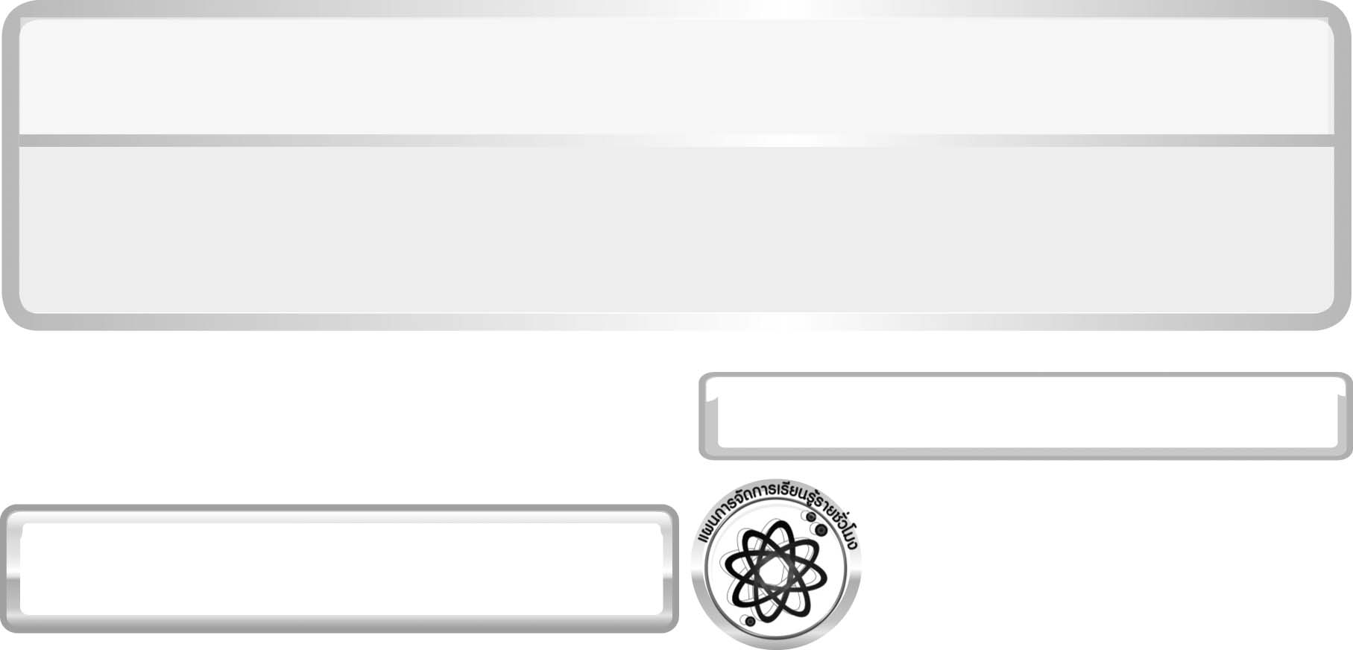
หน่วยการเรียนรู้ที่ 6 หิน และการเปลี่ยนแปลงของเปลือกโลก

แผนการจัดการเรียนรู้ที่ 11

ชั้นประถมศึกษาปีที่ 6 เวลา 1 ชั่วโมง

การเปลี่ยนแปลงบนพื้นผิวโลก (2)
(น้ำหยดลงหิน)
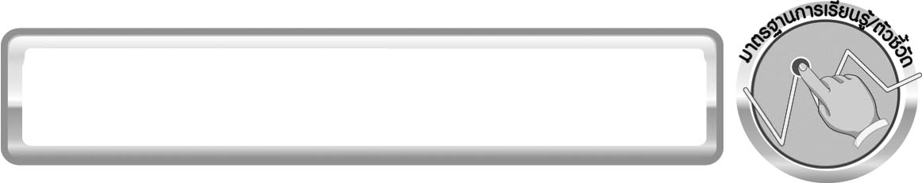
มาตรฐานการเรียนรู้/ตัวชี้วัด

มาตรฐานการเรียนรู้
มาตรฐาน ว 6.1 เข้าใจกระบวนการต่าง ๆ ที่เกิดขึ้นบนผิวโลกและภายในโลก ความสัมพันธ์ของกระบวนการต่าง ๆ ที่มีผลต่อการเปลี่ยนแปลงภูมิอากาศ ภูมิประเทศ และสัณฐานของโลก มีกระบวนการสืบเสาะหาความรู้และจิตวิทยาศาสตร์ สื่อสารสิ่งที่เรียนรู้และนำความรู้ไปใช้ประโยชน์
ตัวชี้วัด
ว 6.1 ป.6/2 สำรวจและอธิบายการเปลี่ยนแปลงของหิน

มาตรฐานการเรียนรู้
มาตรฐาน ว 8.1 ใช้กระบวนการทางวิทยาศาสตร์และจิตวิทยาศาสตร์ในการสืบเสาะหาความรู้ การแก้ปัญหา รู้ว่าปรากฏการณ์ทางธรรมชาติที่เกิดขึ้นส่วนใหญ่มีรูปแบบที่แน่นอน สามารถอธิบายและตรวจสอบได้ภายใต้ข้อมูลและเครื่องมือที่มีอยู่ในช่วงเวลานั้น ๆ เข้าใจว่าวิทยาศาสตร์ เทคโนโลยี สังคม และสิ่งแวดล้อมมีความเกี่ยวข้องสัมพันธ์กัน
ตัวชี้วัด
1. ว 8.1 ป.6/1 ตั้งคำถามเกี่ยวกับประเด็น หรือเรื่อง หรือสถานการณ์ ที่จะศึกษา
ตามที่กำหนดให้และตามความสนใจ
2. ว 8.1 ป.6/2 วางแผนการสังเกต เสนอการสำรวจตรวจสอบ หรือศึกษาค้นคว้า และคาดการณ์สิ่งที่จะพบจากการสำรวจตรวจสอบ
3. ว 8.1 ป.6/3 เลือกอุปกรณ์ และวิธีการสำรวจตรวจสอบที่ถูกต้องเหมาะสมให้ได้ผลที่ครอบคลุมและเชื่อถือได้
4. ว 8.1 ป.6/4 บันทึกข้อมูลในเชิงปริมาณและคุณภาพ วิเคราะห์ และตรวจสอบผลกับสิ่งที่คาดการณ์ไว้ นำเสนอผลและข้อสรุป
5. ว 8.1 ป.6/5 สร้างคำถามใหม่เพื่อการสำรวจตรวจสอบต่อไป
6. ว 8.1 ป.6/6 แสดงความคิดเห็นอย่างอิสระ อธิบาย ลงความเห็นและสรุปสิ่งที่ได้เรียนรู้
7. ว 8.1 ป.6/7 บันทึกและอธิบายผลการสำรวจตรวจสอบตามความเป็นจริง มีเหตุผล และมีประจักษ์พยานอ้างอิง
8. ว 8.1 ป.6/8 นำเสนอ จัดแสดงผลงานโดยอธิบายด้วยวาจา และเขียนรายงาน แสดงกระบวนการและผลของงานให้ผู้อื่นเข้าใจ

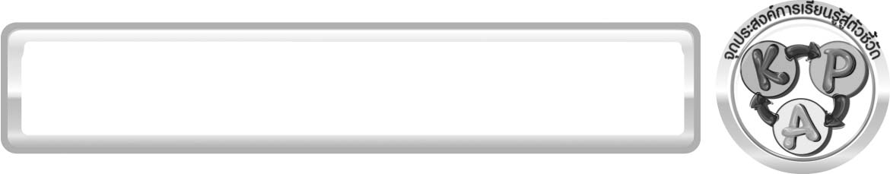
จุดประสงค์การเรียนรู้สู่ตัวชี้วัด

1. สังเกตและบันทึกการเปลี่ยนแปลงที่เกิดขึ้นเมื่อหยดน้ำและของเหลวที่มีสมบัติเป็นกรดลงบนหินชนิดต่าง ๆ ได้ (P)
2. บอกได้ว่าหินชนิดใดเปลี่ยนแปลงเนื่องจากของเหลวที่มีสมบัติเป็นกรดได้ (K)
3. อธิบายปรากฏการณ์ที่เกิดขึ้นเกี่ยวกับการเกิดถ้ำได้ (K)
4. เป็นคนช่างสังเกต ช่างคิดช่างสงสัย และเป็นผู้ที่มีความกระตือรือร้นในการเสาะแสวงหาความรู้ (A)

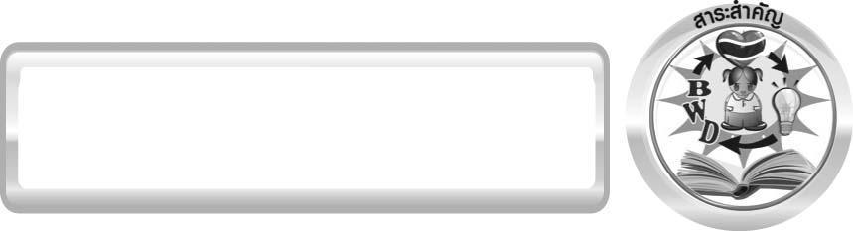
สาระสำคัญ

ถ้ำเกิดจากน้ำละลายแร่ธาตุในหิน ทำให้เกิดฟองขนาดใหญ่ใต้พื้นผิวโลก หินที่ผุพังโดยน้ำที่มีสมบัติเป็นกรด คือ หินปูน

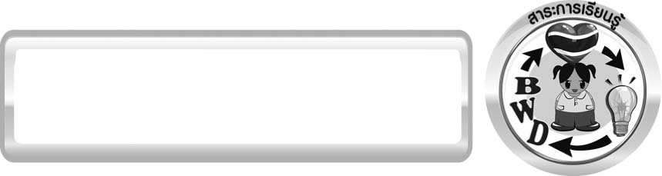
สาระการเรียนรู้

การเปลี่ยนแปลงบนพื้นผิวโลก
- การผุพัง


สมรรถนะสำคัญของผู้เรียน
1. ความสามารถในการสื่อสาร
▪ การอธิบาย การเขียน การพูดหน้าชั้นเรียน
2. ความสามารถในการคิด
▪ การสังเกต การคิดวิเคราะห์ การเปรียบเทียบ การใช้เครื่องมือ การสร้างคำอธิบาย การสื่อความหมาย การทำกิจกรรมทดลองโดยใช้กระบวนการทางวิทยาศาสตร์
3. ความสามารถในการแก้ปัญหา
▪ การแก้ปัญหาขณะปฏิบัติกิจกรรม
4. ความสามารถในการใช้ทักษะชีวิต
▪ กระบวนการกลุ่ม


คุณลักษณะอันพึงประสงค์

ใฝ่เรียนรู้
ตัวชี้วัดที่ 4.2 แสวงหาความรู้จากแหล่งเรียนรู้ต่าง ๆ ทั้งภายในและภายนอกโรงเรียนด้วยการเลือกใช้สื่ออย่างเหมาะสม บันทึกความรู้ วิเคราะห์ สรุปเป็นองค์ความรู้ สามารถนำไปใช้ในชีวิตประจำวันได้

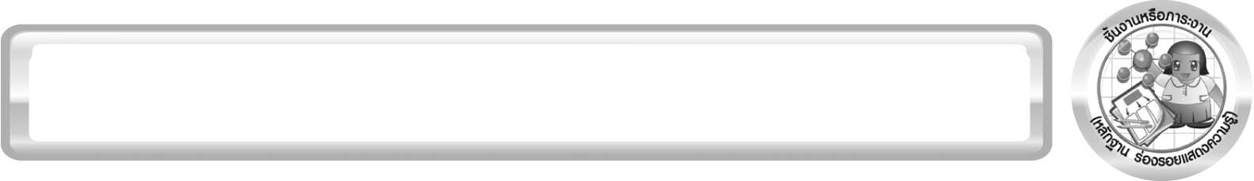
ชิ้นงานหรือภาระงาน (หลักฐาน ร่องรอยแสดงความรู้)

แบบจำลอง การผุพังของหินชนิดต่าง ๆ โดยปฏิกิริยาเคมี

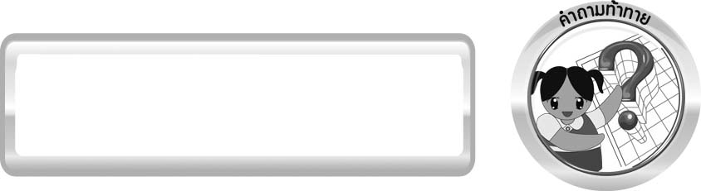
คำถามท้าทาย

1. ถ้ำเกิดขึ้นได้อย่างไร
2. ภายในถ้ำ หินชนิดใดที่เกิดการผุพัง และอะไรเป็นสาเหตุที่ทำให้หินผุพัง

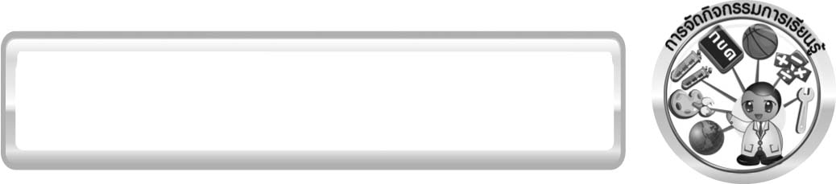
การจัดกิจกรรมการเรียนรู้

ขั้นที่ 1 สร้างความสนใจ (engagement) (5 นาที)
1. ให้นักเรียนบอกตัวแปรอื่นที่อาจมีผลต่อการผุพังของหินบนพื้นโลก ได้แก่ น้ำที่มีสมบัติเป็นกรด แรงลม หรือพืชที่ทำให้หินผุพังและสลายตัว นักเรียนตั้งคำถามเกี่ยวกับการผุพังของหินที่เกิดจากตัวแปรต่าง ๆ จากภาพแสดงการผุพังของหินบนพื้นผิวโลก
2. ครูสาธิตการบรรจุน้ำในขวดพลาสติกให้เต็ม ปิดฝาให้แน่น แล้วนำไปไว้ในช่องแช่แข็งในตู้เย็น จนน้ำในขวดกลายเป็นน้ำแข็ง แล้วให้นักเรียนบอกสาเหตุที่ทำให้ขวดแตก และเปรียบเทียบปรากฏการณ์
ที่เกิดขึ้นเมื่อน้ำในธรรมชาติที่แทรกอยู่ในหินกลายเป็นน้ำแข็ง เพื่อสรุปว่าการที่น้ำกลายเป็นน้ำแข็งจะขยายตัวมีปริมาตรมากขึ้นดันให้หินแตกได้
3. ครูใช้ภาพถ้ำ และให้นักเรียนเล่าประสบการณ์และสิ่งที่สังเกตเห็นภายในถ้ำ พร้อมทั้งให้นักเรียนบอกสิ่งที่รู้แล้วเกี่ยวกับถ้ำและการเกิดถ้ำ และตั้งคำถามสิ่งที่ต้องการรู้เกี่ยวกับถ้ำ เพื่อนำไปสู่การศึกษาค้นคว้าเพิ่มเติมด้วยตนเอง และการทำกิจกรรมเรื่อง น้ำหยดลงหิน ดังนี้
3.1 ถ้ำเกิดขึ้นได้อย่างไร
3.2 ภายในถ้ำ หินชนิดใดที่เกิดการผุพัง และอะไรเป็นสาเหตุที่ทำให้หินผุพัง
4. ให้นักเรียนเขียนคำตอบในกระดาษที่ครูเตรียมให้

ขั้นที่ 2 สำรวจและค้นหา (exploration) (20 นาที)
1. ให้นักเรียนแบ่งกลุ่ม กลุ่มละ 4 คน ศึกษาวิธีทำกิจกรรมที่ 6.11 เรื่อง น้ำหยดลงหิน
ในใบงานที่ 51
2. ให้นักเรียนร่วมกันอภิปรายก่อนทำกิจกรรม โดยครูใช้คำถามก่อนทำกิจกรรมดังนี้
2.1 การทดลองนี้ต้องการตอบคำถามใด (หินชนิดใดเกิดการเปลี่ยนแปลง เมื่อหยดของเหลวที่มีสมบัติเป็นกรด)
2.2 ทำไมจึงหยดน้ำลงไปบนหินทุกชนิด (เพื่อเป็นตัวเปรียบเทียบว่ามีการเปลี่ยนแปลงหรือไม่)
2.3 การทดลองนี้ควรจัดสิ่งใดให้เหมือนกัน (จำนวนหยดของน้ำ และของเหลวที่หยดลงบนหินแต่ละชนิด)
2.4 การทดลองนี้ควรจัดสิ่งใดให้ต่างกัน (ชนิดของหิน)
จากนั้นให้นักเรียนตอบคำถามก่อนทำกิจกรรมในใบงานที่ 51
3. ให้นักเรียนทำกิจกรรมที่ 6.11 เรื่อง น้ำหยดลงหิน โดยระบุปัญหาของการทดลอง ตัวแปรที่ศึกษา คาดคะเนผลการทดลอง ทำการทดลอง และบันทึกผลการทำกิจกรรมในใบงานที่ 51

ขั้นที่ 3 อธิบายและลงข้อสรุป (explanation) (20 นาที)
1. ให้ผู้แทนนักเรียนแต่ละกลุ่มนำเสนอผลการทำกิจกรรมหน้าชั้นเรียน เพื่อตรวจสอบความถูกต้อง
2. ให้นักเรียนร่วมกันแสดงความคิดเห็นจากผลการทำกิจกรรม โดยครูใช้คำถามหลังทำกิจกรรมดังนี้
2.1 หินชนิดใดมีการเปลี่ยนแปลง (หินปูน)
2.2 อะไรเป็นสาเหตุให้หินเปลี่ยนแปลง ทราบได้อย่างไร (น้ำส้มสายชูหรือน้ำมะนาว ทำให้หินเปลี่ยนแปลงเนื่องจากหินปูนเกิดปฏิกิริยากับน้ำส้มสายชูและน้ำมะนาวเกิดฟองแก๊ส)
2.3 สรุปผลการทดลองนี้ได้อย่างไร (ของเหลวที่มีสมบัติเป็นกรด ทำให้หินปูนเกิดการเปลี่ยนแปลงได้)
2.4 ถ้ำเกิดขึ้นได้อย่างไร (เกิดจากน้ำฝนที่ละลายแก๊สคาร์บอนไดออกไซด์ในอากาศ
ทำให้น้ำมีสมบัติเป็นกรด ละลายหินปูนและแร่ธาตุในหิน ทำให้เกิดช่องขนาดใหญ่ในภูเขากลายเป็นถ้ำ)
2.5 เมื่อดูภาพถ้ำ จะเห็นหินงอกบนพื้นถ้ำ และหินย้อยจากเพดานถ้ำ หินงอก หินย้อย
ภายในถ้ำเป็นหินชนิดใด เพราะเหตุใดจึงคิดเช่นนั้น (เป็นหินตะกอน เนื่องจากหินปูนที่ละลายไปกับน้ำที่มีสมบัติเป็นกรด ไหลไปตามเพดานถ้ำและบนพื้นถ้ำ เมื่อน้ำระเหยไปจะเหลือตะกอนหินปูนอยู่
เมื่อทับถมกันเป็นเวลานานจึงกลายเป็นหินงอกและหินย้อย)
2.6 ภายในถ้ำ หินชนิดใดที่เกิดการผุพัง และอะไรเป็นสาเหตุที่ทำให้หินผุพัง (หินปูนเกิดการผุพัง น้ำฝนที่ละลายแก๊สคาร์บอนไดออกไซด์ ทำให้มีสมบัติเป็นกรด สามารถละลายหินปูนได้)
จากนั้นให้นักเรียนตอบคำถามหลังทำกิจกรรมในใบงานที่ 51
3. ให้นักเรียนร่วมกันสรุปผลการทำกิจกรรมเกี่ยวกับ น้ำหยดลงหิน ให้ได้ประเด็นตามจุดประสงค์การเรียนรู้ และอธิบายปรากฏการณ์ที่เกิดขึ้นภายในถ้ำและการเกิดถ้ำ

ขั้นที่ 4 ขยายความรู้ (elaboration) (10 นาที)
ให้นักเรียนออกแบบและประดิษฐ์แบบจำลองเพื่ออธิบายปรากฏการณ์การผุพังของหินชนิดต่าง ๆ โดยปฏิกิริยาเคมี จัดทำเป็นชิ้นงาน

ขั้นที่ 5 ประเมิน (evaluation) (5 นาที)
1. ให้นักเรียนเขียนแสดงความรู้สึกหลังการเรียน ในประเด็นต่อไปนี้
▪ สิ่งที่นักเรียนได้เรียนรู้ในวันนี้คืออะไร
▪ นักเรียนเข้าใจเรื่องใดมากที่สุด
▪ นักเรียนมีปัญหาหรือข้อสงสัยในเรื่องใดบ้าง
▪ นักเรียนพึงพอใจกับการเรียนในวันนี้หรือไม่
▪ นักเรียนต้องการให้ครูปรับปรุงการสอนในเรื่องใด

2. ครูประเมินการเรียนรู้ของนักเรียน ดังนี้
2.1 ประเมินทักษะการคิดวิเคราะห์ การสื่อสาร และการทำงานร่วมกับผู้อื่น โดยประเมินจากการวางแผนการทำงาน การดำเนินงาน การอภิปราย และสรุปผลการเรียนรู้
2.2 ประเมินความรู้ที่ได้จากการทำกิจกรรม โดยประเมินจากการอภิปรายและสรุปผลการเรียนรู้ และประเมินแบบจำลอง โดยใช้แบบประเมินตามสภาพจริง
2.3 ประเมินเจตคติต่อวิธีการเรียนรู้ และประเมินคุณลักษณะอันพึงประสงค์จากการประเมินตนเองของนักเรียน

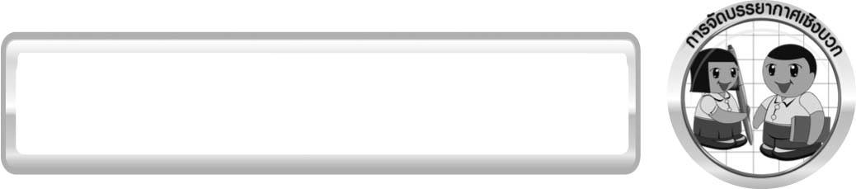
การจัดบรรยากาศเชิงบวก

1. ครูกระตุ้นให้นักเรียนแสดงความคิดเห็น โดยไม่ต้องกังวลว่าถูกหรือผิด ทำการทดลองตามขั้นตอนวิธีทำได้อย่างอิสระ ไม่ต้องกังวลว่าคำตอบจะต้องเหมือนเพื่อนทุกครั้ง ช่วยกันปรับปรุงแก้ไขได้
2. ให้นักเรียนทำสิ่งประดิษฐ์ ทำให้นักเรียนได้มีโอกาสใช้ความคิดสร้างสรรค์ในการออกแบบสิ่งประดิษฐ์ เป็นการสร้างลักษณะนิสัยของการเป็นนักวิทยาศาสตร์

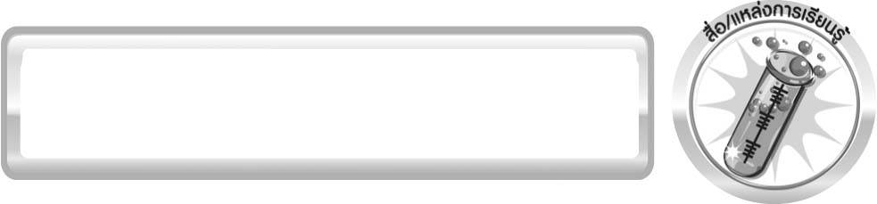
สื่อ/แหล่งการเรียนรู้

1. ก้อนหินชนิดต่าง ๆ เช่น หินปูน หินทราย หินแกรนิต ชนิดละ 2-3 ก้อน
2. น้ำส้มสายชู หรือน้ำมะนาว 1 ลูกบาศก์เซนติเมตร
3. น้ำ 1 ลูกบาศก์เซนติเมตร
4. หลอดหยด 2 อัน
5. จานกระเบื้องขนาดเล็ก 3 ใบ
6. ใบงานที่ 51 เรื่อง น้ำหยดลงหิน

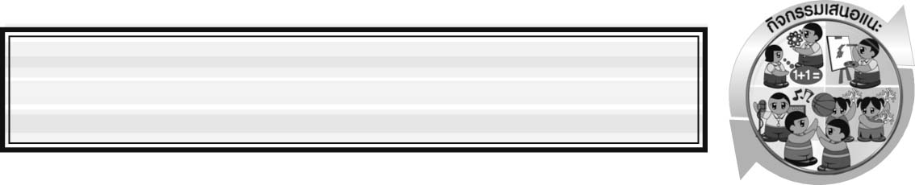
กิจกรรมเสนอแนะ
ครูอาจให้นักเรียนทำกิจกรรมต่อไปนี้
กิจกรรม การผุพังของหินปูน
วัสดุอุปกรณ์
1. หินปูนชิ้นเล็ก 2 ก้อน
2. น้ำส้มสายชู 5 ลูกบาศก์เซนติเมตร
3. น้ำกลั่น 5 ลูกบาศก์เซนติเมตร
4. หลอดทดลองขนาดกลาง 2 หลอด
5. กระบอกตวงขนาด 10 ลูกบาศก์เซนติเมตร 1 ใบ
วิธีทำ
1. ให้นักเรียนนำหินปูนชิ้นเล็ก ๆ ใส่ลงในหลอดทดลองขนาดกลาง 1 หลอด หลอดละ
1 ก้อน จากนั้นเติมน้ำส้มสายชูปริมาตร 5 ลูกบาศก์เซนติเมตร สังเกตการเปลี่ยนแปลง บันทึกผล
2. ให้นักเรียนทำการทดลองซ้ำข้อ 1 แต่เปลี่ยนจากน้ำส้มสายชูเป็นน้ำกลั่นแทน

คำถามก่อนทำกิจกรรม
ให้นักเรียนเขียนเครื่องหมาย  ลงใน  หน้าคำตอบที่ถูกต้อง
ปัญหาของการทดลองนี้คือข้อใด
 หินชนิดใดเกิดการผุพังได้เร็วที่สุด  หินปูนเกิดการผุพังได้เพราะสาเหตุใด
บันทึกผลการทำกิจกรรม
ตาราง ผลที่เกิดขึ้นจากปฏิกิริยาเคมีระหว่างหินปูนกับน้ำส้มสายชูและระหว่างหินปูนกับน้ำกลั่น
ผลที่เกิดจากปฏิกิริยาเคมี
การทดลอง
ปฏิกิริยาที่เกิดขึ้นในหลอดทดลอง
ลักษณะของเหลวในหลอดทดลอง

1. หินปูน + น้ำส้มสายชู
2. หินปูน + น้ำกลั่น

คำถามหลังทำกิจกรรม
ให้นักเรียนเขียนเครื่องหมาย  ลงใน  หน้าคำตอบที่ถูกต้อง และตอบคำถาม
1. น้ำส้มสายชูมีผลต่อการผุพังของหินปูนหรือไม่ อย่างไร
 มีผลต่อการผุพัง โดย ______________________________________________________
__________________________________________________________________________
____________________________________________________________________________
 ไม่มีผลต่อการผุพัง โดย ____________________________________________________
____________________________________________________________________________
____________________________________________________________________________
2. น้ำกลั่นมีผลต่อการผุพังของหินปูนหรือไม่ อย่างไร
 มีผลต่อการผุพัง โดย ______________________________________________________
____________________________________________________________________________
____________________________________________________________________________
 ไม่มีผลต่อการผุพัง โดย ____________________________________________________
____________________________________________________________________________
____________________________________________________________________________
3. นักเรียนสรุปผลการทดลองได้อย่างไร _____________________________________________
____________________________________________________________________________
____________________________________________________________________________
____________________________________________________________________________
4. นักเรียนเคยเห็นการผุพังของหินในท้องถิ่นเหมือนในการทดลองหรือไม่ อย่างไร
____________________________________________________________________________
____________________________________________________________________________
____________________________________________________________________________
____________________________________________________________________________

เฉลย กิจกรรม การผุพังของหินปูน
คำถามก่อนทำกิจกรรม
ตอบ หินปูนเกิดการผุพังได้เพราะสาเหตุใด
คำถามหลังทำกิจกรรม
1. ตอบ มีผลต่อการผุพัง โดยมีฟองแก๊สเกิดขึ้น และหินปูนมีขนาดเล็กลง
2. ตอบ ไม่มีผลต่อการผุพังโดยหินปูนยังมีขนาดเท่าเดิม
3. ตอบ น้ำส้มสายชูมีฤทธิ์เป็นกรด ทำปฏิกิริยากับหินปูนทำให้หินปูนเกิดการผุพังได้
4. ตอบ ตัวอย่างคำตอบ เคยเห็นการผุพังของหินเหมือนในการทดลอง โดยเป็นหินงอก หินย้อยที่อยู่ในถ้ำ

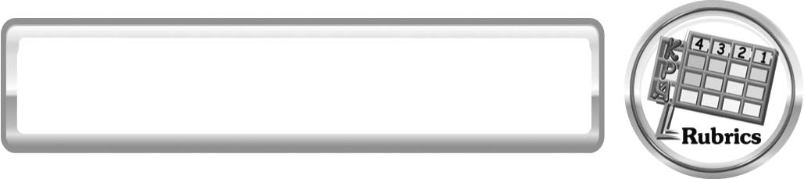
แบบประเมินการเรียนรู้
เกณฑ์การให้คะแนนแบบประเมินผลงานการออกแบบแบบจำลอง
ตัวชี้วัด | ระดับคะแนน
ตัวชี้วัด | 4 | 3 | 2 | 1
1. การวางแผนในการออกแบบ | วางแผนในการออกแบบอย่างคิดสร้างสรรค์เหมาะสม มีความละเอียด และมีการเชื่อมโยงให้เห็นเป็นภาพรวม แสดงให้เห็นถึงความสัมพันธ์ของวิธีการทั้งหมด | วางแผนที่จะออกแบบ อย่างคิดริเริ่ม และเหมาะสม มีความละเอียดแต่ไม่มีการเชื่อมโยงให้เห็นเป็นภาพรวม และไม่แสดงให้เห็นถึงความสัมพันธ์ของวิธีการ | วางแผนที่จะออกแบบ อย่างเหมาะสม แต่ไม่มีความคิดสร้างสรรค์ไม่มีความละเอียด และไม่มีการเชื่อมโยงให้เห็นเป็นภาพรวม | วางแผนที่จะออกแบบตามแบบอย่าง โดยไม่มีความคิดสร้างสรรค์ หรือออกแบบตามที่ครูแนะนำ
2. การเลือกใช้วัสดุในท้องถิ่น/วัสดุเหลือใช้ | เลือกใช้วัสดุในท้องถิ่นได้อย่างสร้างสรรค์ด้วยตนเอง ราคาถูก และสามารถใช้งานได้อย่างทนทาน | เลือกใช้วัสดุในท้องถิ่นได้อย่างคิดริเริ่ม ราคาถูก และสามารถใช้งานได้ | เลือกใช้วัสดุในท้องถิ่นได้ราคาถูก และสามารถใช้งานได้ | ไม่ใช้วัสดุในท้องถิ่นแต่ใช้วัสดุที่มีราคาแพง
3. การประดิษฐ์ตามแผนที่ออกแบบ | ประดิษฐ์ตามแผนที่ออกแบบอย่างเป็นขั้นตอน ด้วยความคล่องแคล่ว มีการปรับปรุงเป็นระยะ ๆ | ประดิษฐ์ตามแผนที่ออกแบบอย่างเป็นขั้นตอน ด้วยความคล่องแคล่ว มีการปรับปรุงบ้าง | ประดิษฐ์ตามแผนที่ออกแบบอย่างเป็นขั้นตอน แต่มีการแก้ไขปรับปรุงเป็นระยะบ้าง | ประดิษฐ์ข้ามขั้นตอนและไม่มีการปรับปรุง
4. การนำเสนอแบบจำลอง | นำเสนอแบบจำลองโดยนำไปใช้ได้จริง ถูกต้อง น่าสนใจ และชัดเจน มีการเชื่อมโยงให้เห็นเป็นภาพรวม | นำเสนอ แบบจำลองโดยนำไปใช้ได้จริง ถูกต้อง น่าสนใจ และชัดเจน แต่ไม่มีการเชื่อมโยงให้เห็นเป็นภาพรวม | นำเสนอแบบจำลองได้แต่ไม่ชัดเจน ต้องมีการยกตัวอย่างเพิ่มเติมให้เข้าใจง่าย | นำเสนอแบบจำลองที่ไม่สามารถนำไปใช้ไม่สื่อความหมาย และไม่ชัดเจน
5. การดูแลและการเก็บอุปกรณ์และ/หรือเครื่องมือ | ดูแล เก็บ และทำความสะอาดอุปกรณ์และ/หรือเครื่องมือในการออกแบบและประดิษฐ์อย่างถูกต้อง ตามหลักการและแนะนำให้ผู้อื่นดูแลและเก็บรักษาได้ถูกต้อง | ดูแล และทำความสะอาดอุปกรณ์และ/หรือเครื่องมือในการออกแบบและประดิษฐ์อย่างถูกต้องแต่เก็บ ไม่ถูกต้อง | ดูแล เก็บ และทำความสะอาดอุปกรณ์และ/หรือเครื่องมือในการออกแบบและประดิษฐ์ แต่ไม่ถูกต้อง | ไม่ดูแลอุปกรณ์และ/หรือเครื่องมือในการออกแบบและประดิษฐ์ และ ไม่สนใจทำ ความสะอาด และเก็บไม่ถูกต้อง
เกณฑ์การให้คะแนนแบบประเมินการปฏิบัติการทดลองของนักเรียน
ตัวชี้วัด | ระดับคะแนน
ตัวชี้วัด | 4 | 3 | 2 | 1
1. การทดลองตามแผนที่กำหนด | ทดลองตามวิธีการและขั้นตอนที่กำหนดไว้อย่างถูกต้องด้วยตนเองมีการปรับปรุงแก้ไขเป็นระยะ | ทดลองตามวิธีการและขั้นตอนที่กำหนดไว้ด้วยตนเอง มีการปรับปรุงแก้ไขบ้าง | ทดลองตามวิธีการและขั้นตอนที่กำหนดไว้ โดยมีครู หรือผู้อื่นเป็นผู้แนะนำ | ทดลองไม่ถูกต้องตามวิธีการและขั้นตอนที่กำหนดไว้ ไม่มีการปรับปรุงแก้ไข
2. การใช้อุปกรณ์และ/หรือเครื่องมือ | ใช้อุปกรณ์และ/หรือเครื่องมือในการทดลองได้อย่างถูกต้องตามหลักการปฏิบัติและคล่องแคล่ว | ใช้อุปกรณ์และ/หรือเครื่องมือในการทดลองได้อย่างถูกต้องตามหลักการปฏิบัติ แต่ไม่คล่องแคล่ว | ใช้อุปกรณ์และ/หรือเครื่องมือในการทดลองได้อย่างถูกต้องโดยมีครูหรือผู้อื่นเป็นผู้แนะนำ | ใช้อุปกรณ์และ/หรือเครื่องมือในการทดลองไม่ถูกต้อง และไม่มีความคล่องแคล่วในการใช้
3. การบันทึกผลการทดลอง | บันทึกผลเป็นระยะอย่างถูกต้อง มีระเบียบ มีการระบุหน่วย มีการอธิบายข้อมูลให้เห็นความเชื่อมโยงเป็นภาพรวม เป็นเหตุ เป็นผล และเป็นไปตามการทดลอง | บันทึกผลเป็นระยะอย่างถูกต้อง มีระเบียบ มีการระบุหน่วย มีการอธิบายข้อมูลให้เห็นถึงความสัมพันธ์เป็นไปตามการทดลอง | บันทึกผลเป็นระยะแต่ ไม่เป็นระเบียบไม่มีการระบุหน่วยและ ไม่มีการอธิบายข้อมูล ให้เห็นถึงความสัมพันธ์ของการทดลอง | บันทึกผลไม่ครบ ไม่มีการระบุหน่วย และไม่เป็นไปตามการทดลอง
4. การจัดกระทำข้อมูลและการนำเสนอ | จัดกระทำข้อมูลอย่างเป็นระบบ มีการเชื่อมโยงให้เห็นเป็นภาพรวม และนำเสนอด้วยแบบต่าง ๆ อย่างชัดเจน ถูกต้อง | จัดกระทำข้อมูลอย่างเป็นระบบ มีการ จำแนกข้อมูลให้เห็นความสัมพันธ์ นำเสนอด้วยแบบต่าง ๆ ได้ แต่ยังไม่ชัดเจน | จัดกระทำข้อมูลอย่างเป็นระบบ มีการยกตัวอย่างเพิ่มเติมให้เข้าใจง่ายและนำเสนอด้วยแบบต่าง ๆ แต่ยังไม่ชัดเจน และไม่ถูกต้อง | จัดกระทำข้อมูล อย่างไม่เป็นระบบ และมีการนำเสนอ ไม่สื่อความหมายและไม่ชัดเจน
5. การสรุปผลการทดลอง | สรุปผลการทดลองได้อย่างถูกต้อง กระชับ ชัดเจน และครอบคลุมข้อมูลจากการวิเคราะห์ทั้งหมด | สรุปผลการทดลองได้ถูกต้อง แต่ยัง ไม่ครอบคลุมข้อมูลจากการวิเคราะห์ทั้งหมด | สรุปผลการทดลองได้โดยมีครูหรือผู้อื่นแนะนำบ้าง จึงสามารถสรุปได้ถูกต้อง | สรุปผลการทดลองตามความรู้ที่พอมีอยู่ โดยไม่ใช้ข้อมูลจากการทดลอง
6. การดูแลและการเก็บอุปกรณ์และ/หรือเครื่องมือ | ดูแลอุปกรณ์และ/หรือเครื่องมือในการทดลองและมีการทำความสะอาดและเก็บอย่างถูกต้องตามหลักการและแนะนำให้ผู้อื่นดูแลและเก็บรักษาได้ถูกต้อง | ดูแลอุปกรณ์และ/หรือเครื่องมือในการทดลองและมีการทำความสะอาดอย่างถูกต้อง แต่เก็บ ไม่ถูกต้อง | ดูแลอุปกรณ์และ/หรือเครื่องมือในการทดลองมีการทำความสะอาดแต่เก็บ ไม่ถูกต้อง ต้องให้ครูหรือผู้อื่นแนะนำ | ไม่ดูแลอุปกรณ์และ/หรือเครื่องมือในการทดลองและไม่สนใจทำความสะอาดรวมทั้งเก็บไม่ถูกต้อง

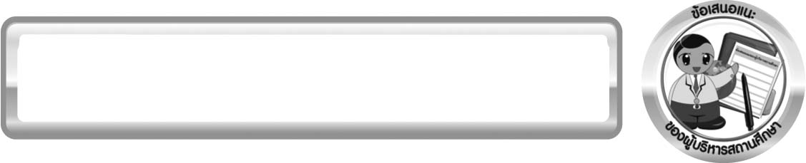
ข้อเสนอแนะของผู้บริหารสถานศึกษา

______________________________________________________________________________
________________________________________________________________________________________________________________________________________________________________________________________________________________________________________________________________________________________________________________________
______________________________________________________________________________
________________________________________________________________________________________________________________________________________________________________________________________________________________________________________________________________________________________________________________________
______________________________________________________________________________
________________________________________________________________________________________________________________________________________________________________________________________________________________________________________________________________________________________________________________________
______________________________________________________________________________
________________________________________________________________________________________________________________________________________________________________________________________________________________________________________________________________________________________________________________________
____________________________________________________________________________________________________________________________________________________________

ลงชื่อ__________________________ (ผู้บริหารสถานศึกษา)
(__________________________)
_________/________/________

บันทึกหลังการสอน

ผลการจัดการเรียนการสอน
______________________________________________________________________________
____________________________________________________________________________________________________________________________________________________________
______________________________________________________________________________
____________________________________________________________________________________________________________________________________________________________
______________________________________________________________________________

ปัญหา/อุปสรรค
______________________________________________________________________________
____________________________________________________________________________________________________________________________________________________________
______________________________________________________________________________
____________________________________________________________________________________________________________________________________________________________
______________________________________________________________________________

แนวทางแก้ไข
______________________________________________________________________________
____________________________________________________________________________________________________________________________________________________________
______________________________________________________________________________
____________________________________________________________________________________________________________________________________________________________
______________________________________________________________________________

ลงชื่อ__________________________(ผู้บันทึก)
(__________________________)
_________/________/________

